69系列消费机记录格式和名单格式设置
如果IC写卡模式（读逻辑卡号），要用到双钱包统计功能，或机器上查询历史记录要显示姓名，要设置记录存储格式。首先需注意：消费机版本不能低于04.00.08.70版，如果机器版本过低，请先升级机器，否则软件消费记录里分不出哪些是消费的现金余额，哪些是消费的补贴余额。
如果是ID模式（读物理卡号），记账模式消费，刷卡要显示姓名，要设置名单存储格式，并下发白名单，刷卡才能显示姓名。

ER-69系列消费机设置记录格式和名单格式的方法：

一、打开一卡通CS软件的“通讯前置” ，先点“停止运行”。
先采集完所有记录，再到右边菜单栏：“高级设备操作”里，点“清空所有记录”和“清除所有名单”。
展开菜单“高级设备操作”—— 点开“设备运行参数”。
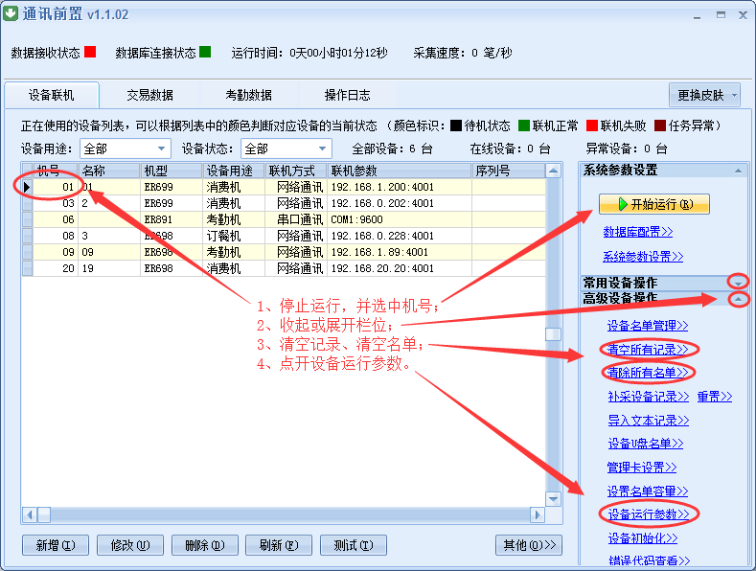

- 设置方法：
进入“设备运行参数”后，调出相关设置界面，早期的通讯前置软件需要按组合键调出，
新版软件的通讯前置，“恢复默认”按钮左边会有个按钮，里面可以选择“记录格式”或“名单格式”直接点开，可以不需要按组合键：
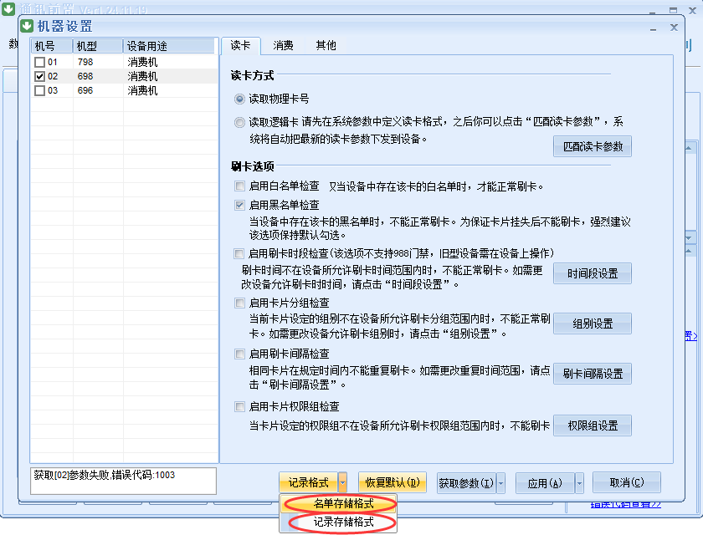
设置记录存储格式：
调出记录格式设置界面，鼠标点击“记录存储格式”，
（或按组合键 CTRL+ALT+SHIFT+R 也可以调出）
2.0卡格式双钱包时要勾选 余额类型、钱包类型、子应用索引、姓名 等。
如果没用到订餐，可以不勾选“订餐信息”这样可以使记录容量变大。（如果有用到订餐，就一定要勾“订餐信息”）
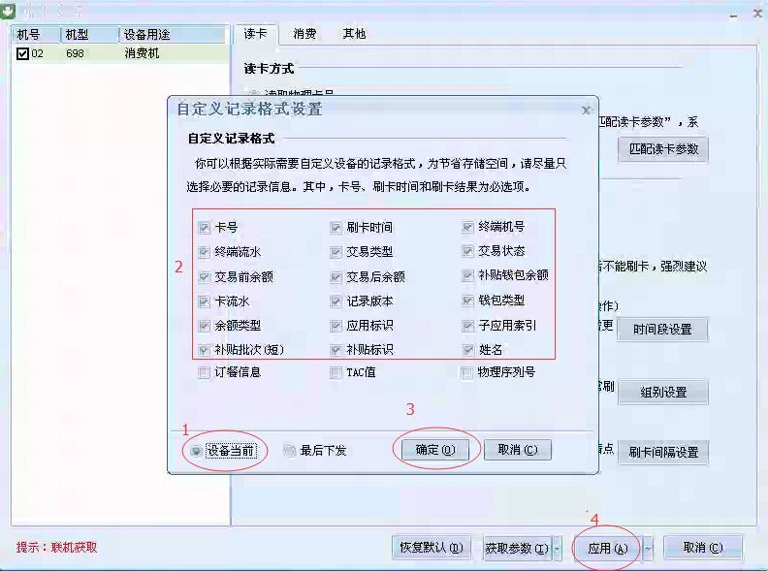

设置记录存储格式：
调出名单格式设置界面，鼠标点击“名单存储格式”
（或按组合键 CTRL+ALT+SHIFT+L 也可以调出）
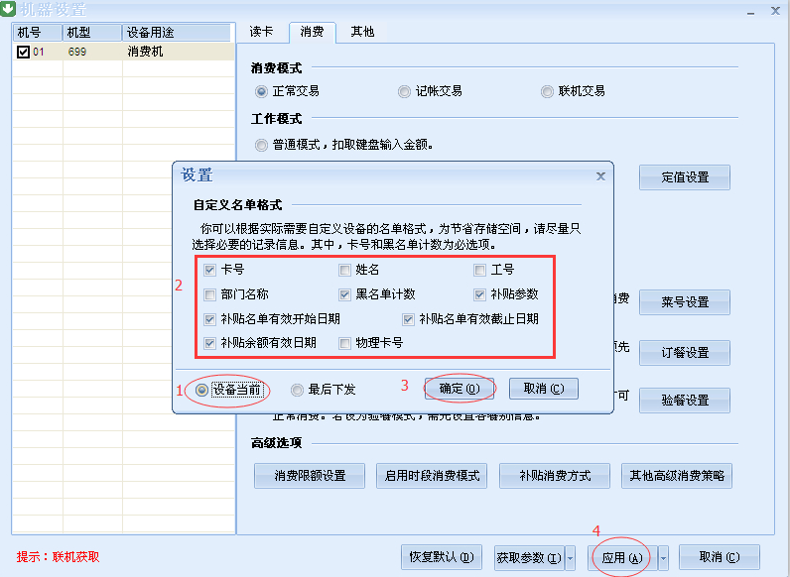
IC写卡模式（读逻辑卡号），不用勾选姓名字段；
IC卡2.0卡格式，如果用到补贴的，一定要勾选补贴相关字段,不然控制不到补贴余额有效期等。
ID模式（读物理卡号）要勾选“姓名”字段，不然下发了白名单刷卡也无法显示姓名。

注意：
设置时要选“设备当前”，再去勾选相应的参数，设置完点“应用”。
如提示失败，可能是因为记录或名单没清空，或停止运行2分钟再设置。

